# 指令集

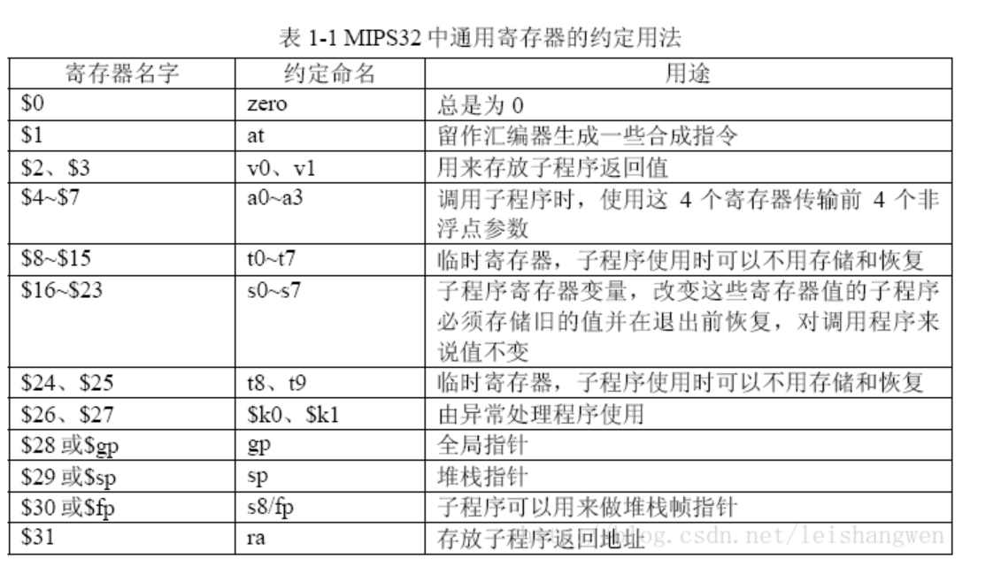

指令集 共 42 条指令

R 型 （18条）

`ADD, `ADDU, `SUB, `SUBU,

`AND, `OR, `XOR, `NOR,

`SLT, `SLTU,

`SLL, `SRA, `SRL,

`SLLV, `SRAV, `SRLV:

`JALR, `JR:

I 型 （22条）

`LB, `LBU, `LH, `LHU, `LW:

`SB, `SH, `SW:

`ADDI, `ADDIU, `ANDI, `ORI, `XORI:

`SLTI, `SLTIU:

`LUI:

`BEQ, `BNE:

`BLEZ, `BGTZ, `BGEZ_BLTZ:

J 型 （2条）

`J, `JAL:

R 型 （18 条）

ADD 有符号加

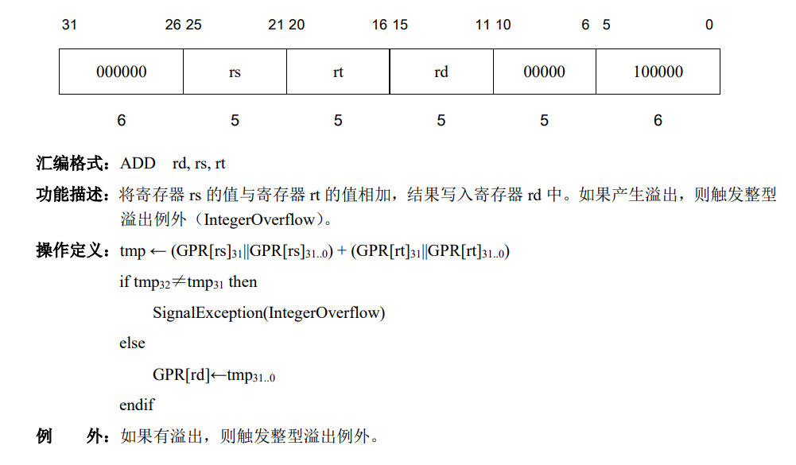

ADDU 无符号加

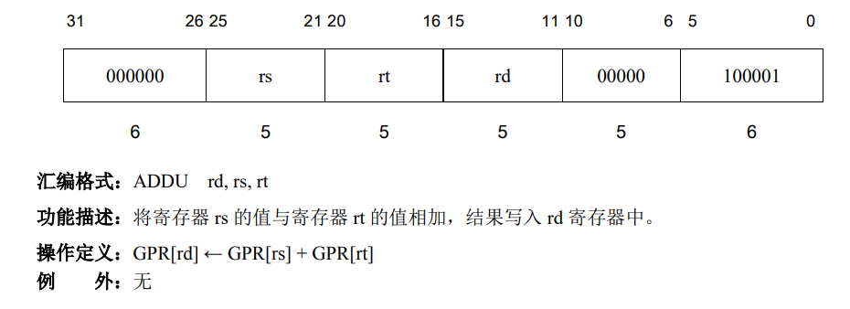

SUB 有符号减

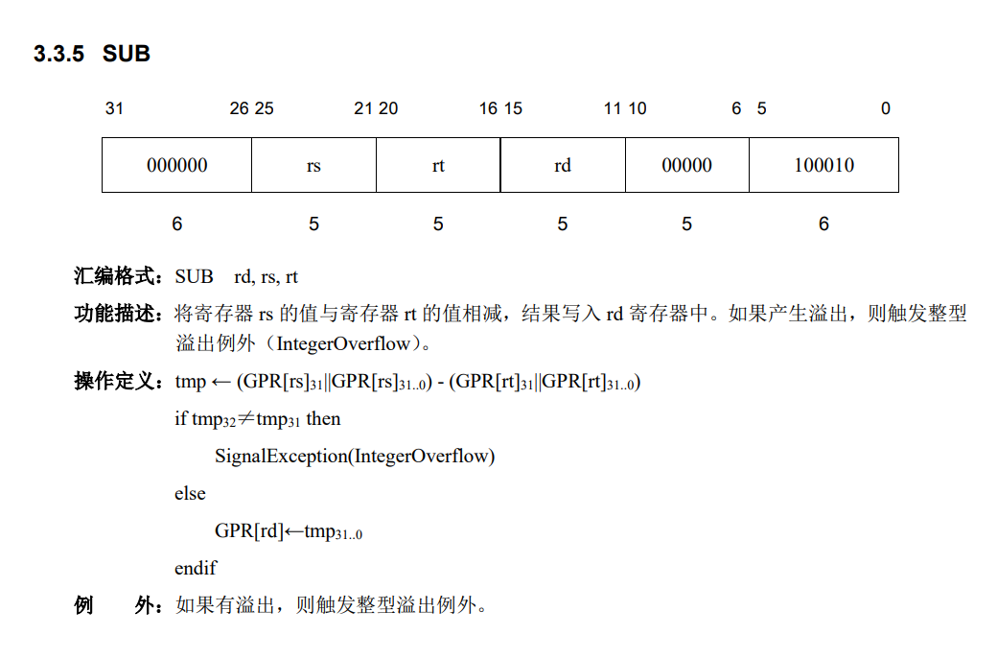

SUBU

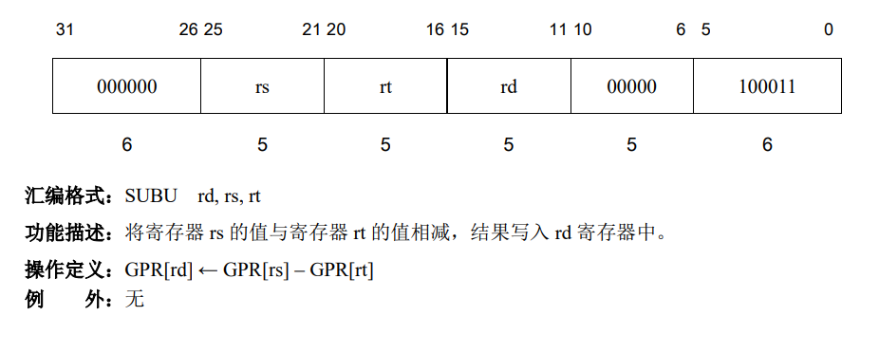

AND 逻辑与

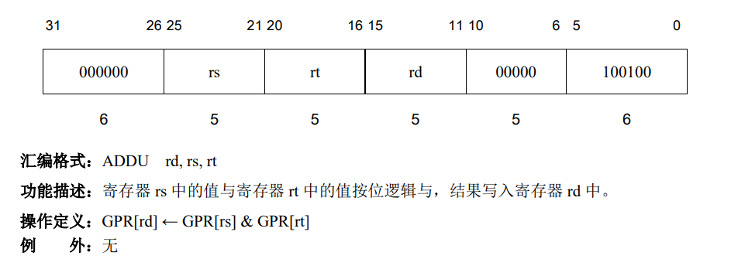

OR 逻辑或

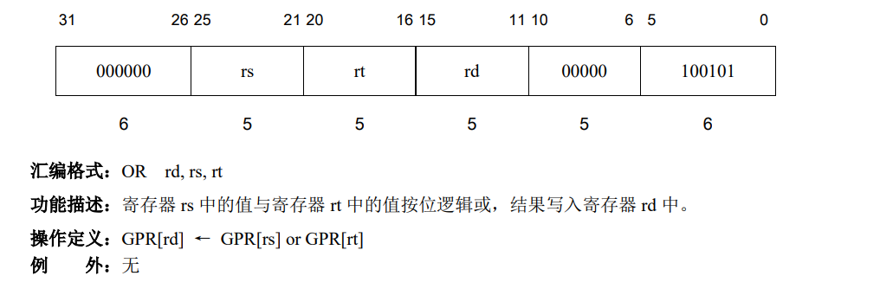

XOR 逻辑异或

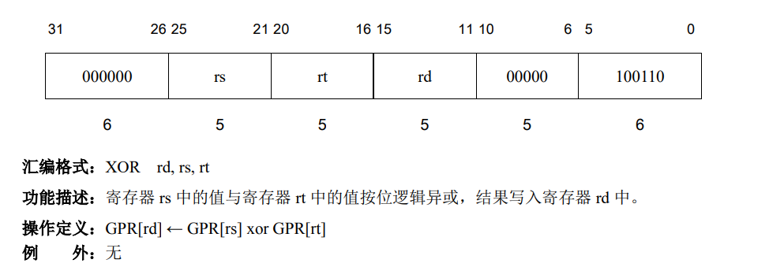

NOR 逻辑或非

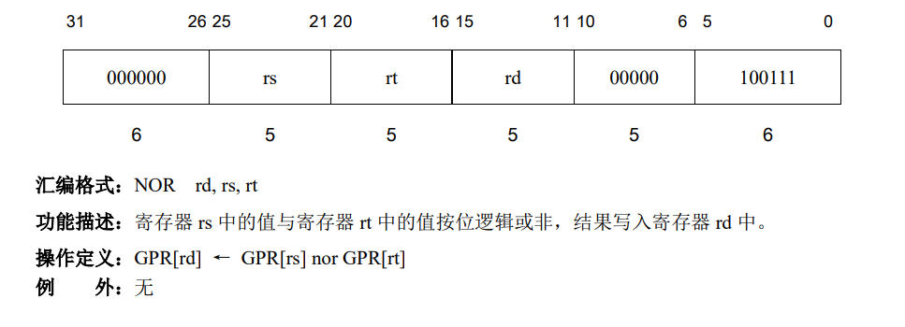

SLT 有符号 小于置1

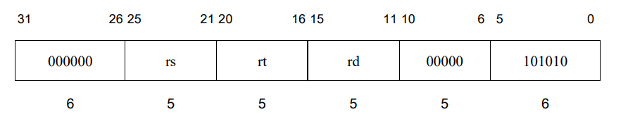

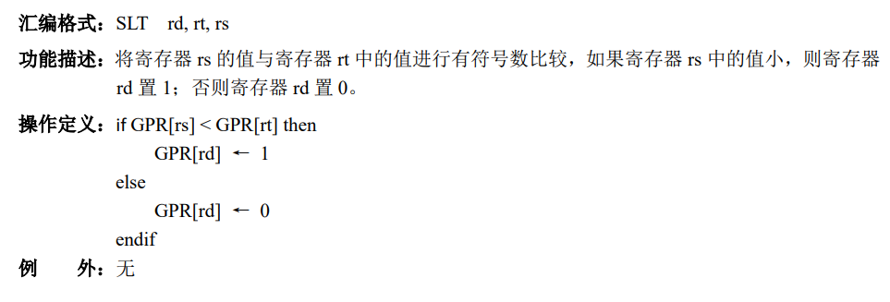

SLTU 无符号 小于置1

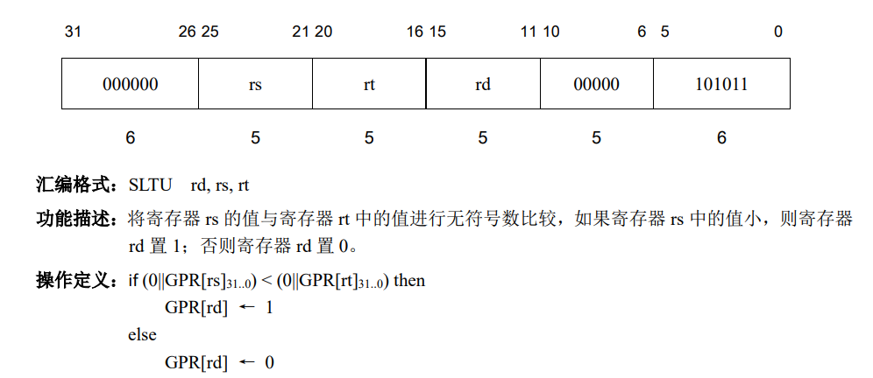

SLL 立即数逻辑左移

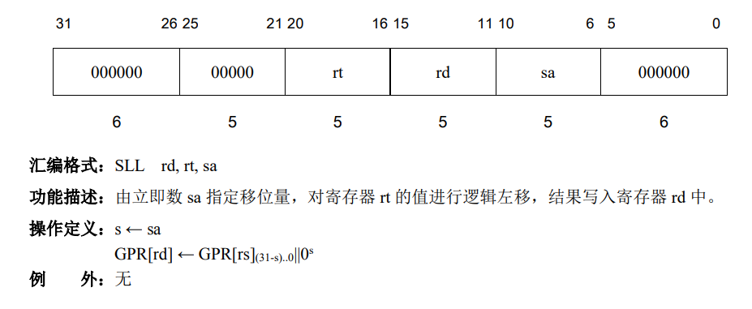

SRA 立即数算术右移

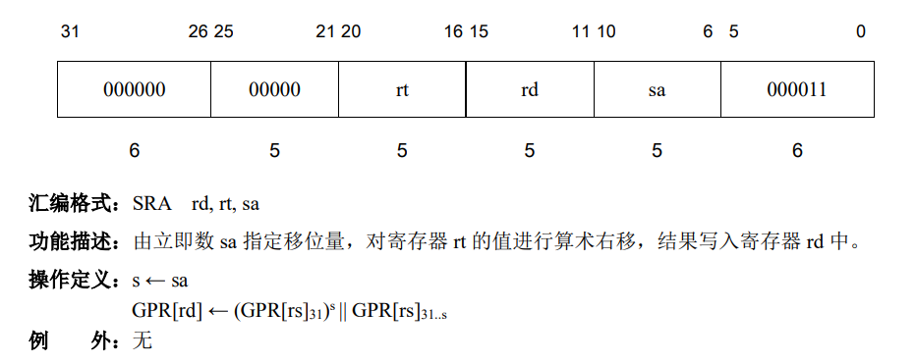

SRL 立即数逻辑右移

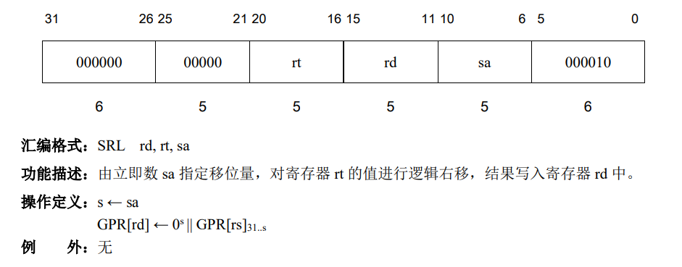

SLLV 变量逻辑左移

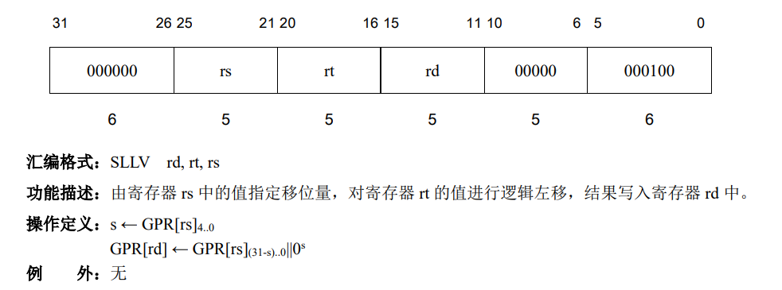

SRAV 变量算术右移

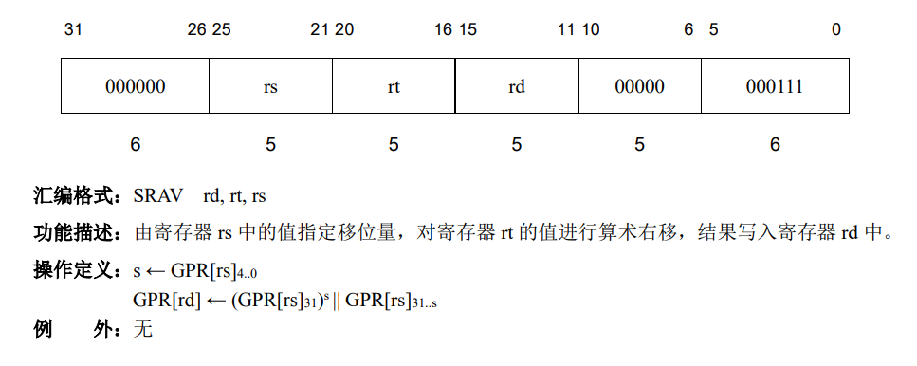

SRLV 变量逻辑右移

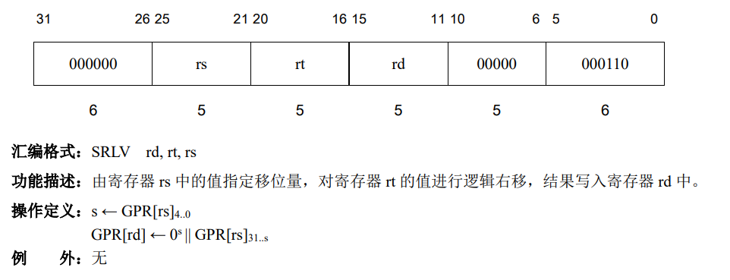

JALR 无条件寄存器跳转至子程序并保存返回地址下

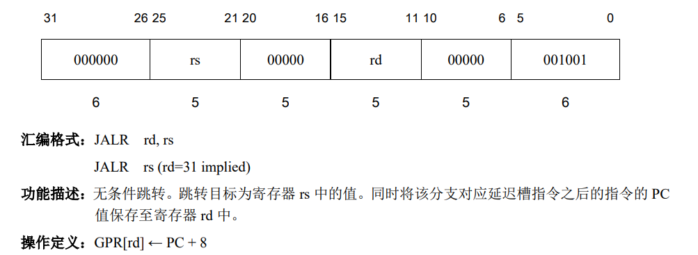

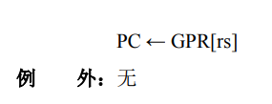

JR 无条件寄存器跳转

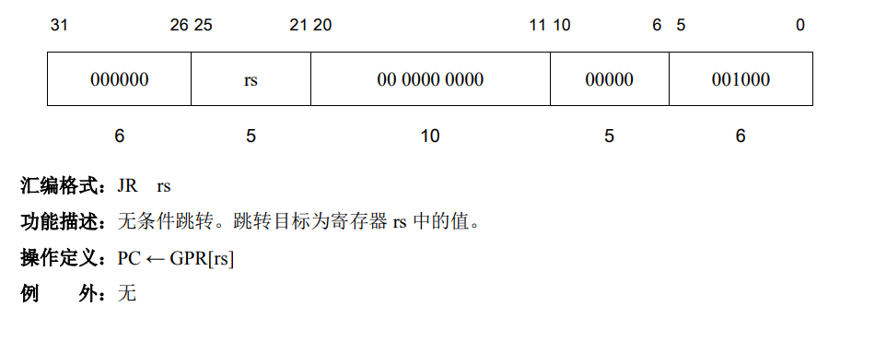

I 型 （22条）

LB 取字节有符号扩展

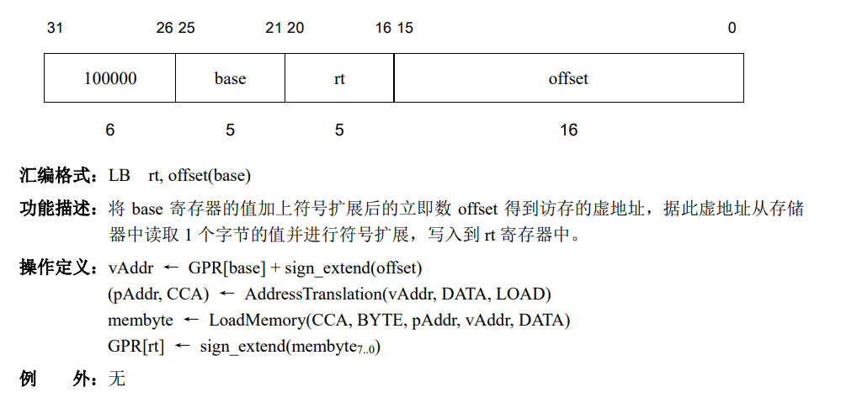

LBU 取字节无符号扩展

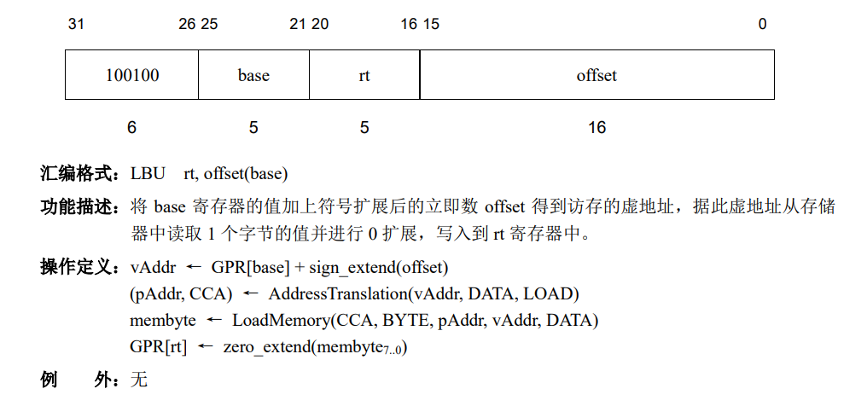

LH 取半字有符号扩展

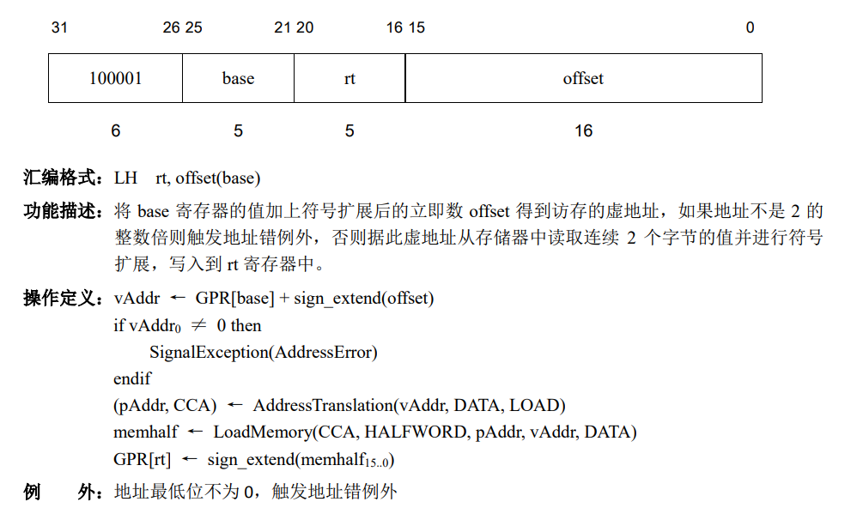

LHU 取半字无符号扩展

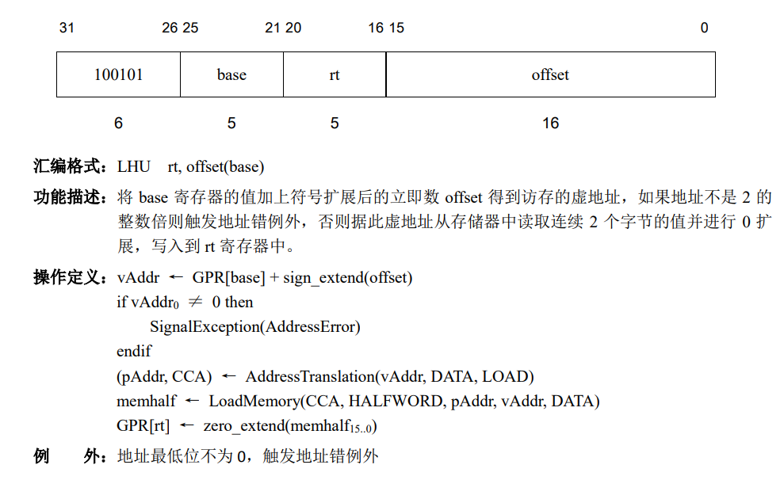

LW 取字

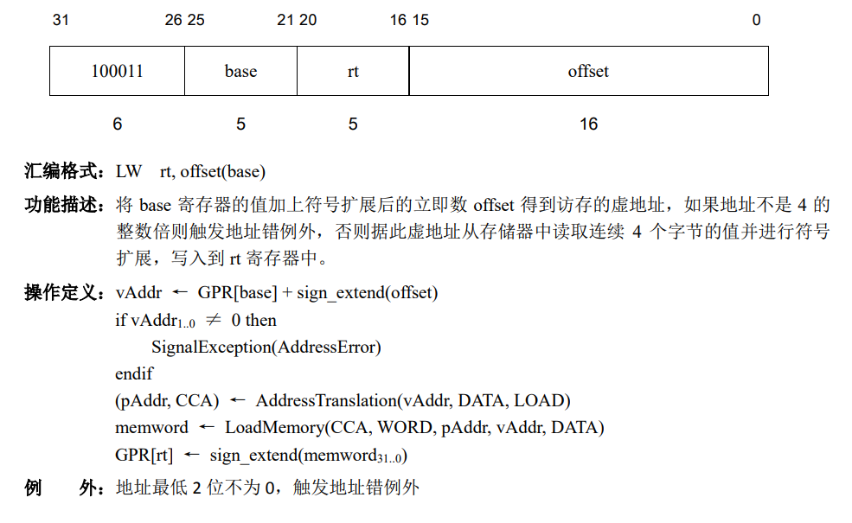

SB 存字节

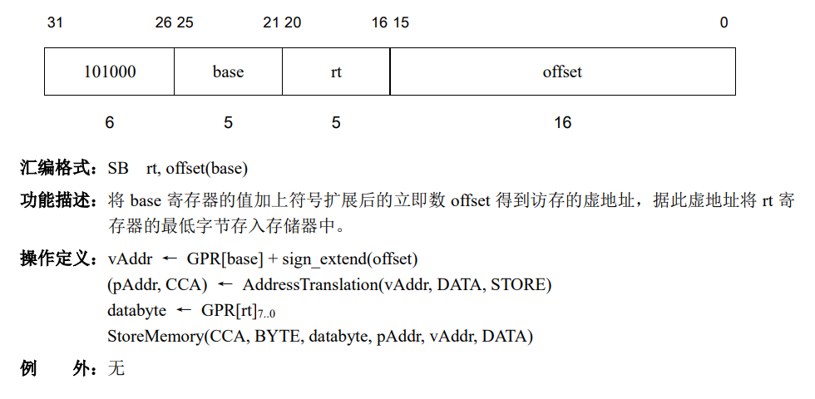

SH 存半字



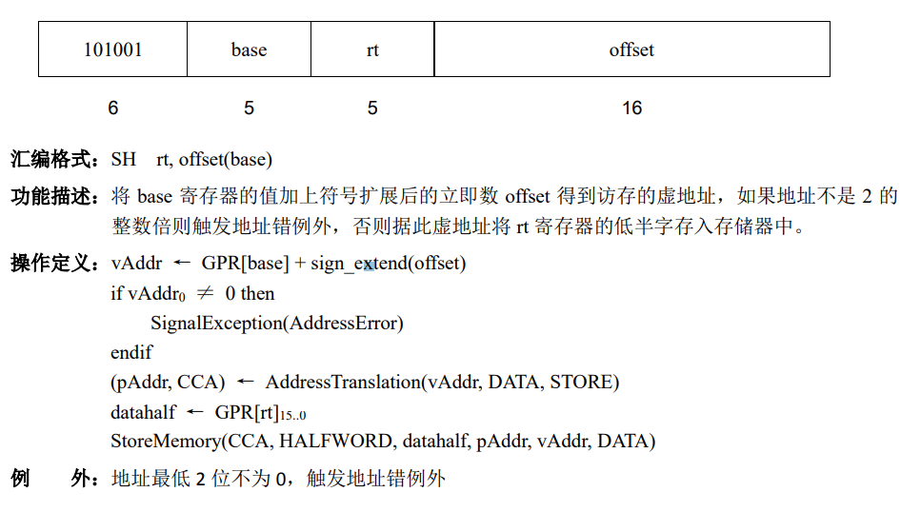

SW 存字

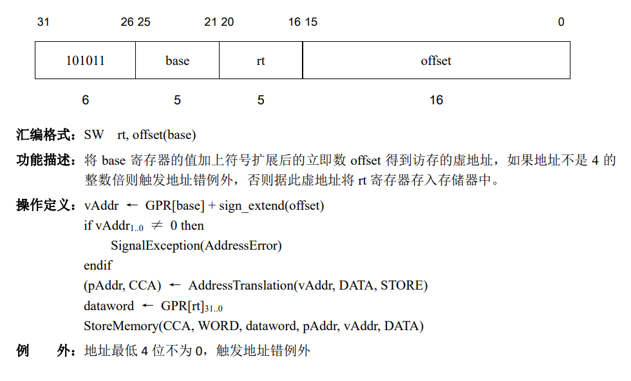

ADDI 加立即数 （可产生溢出例外）

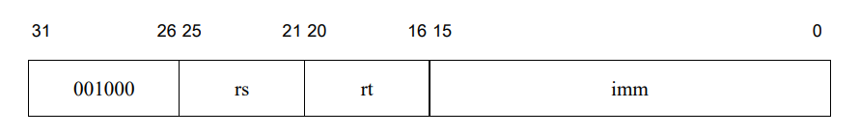

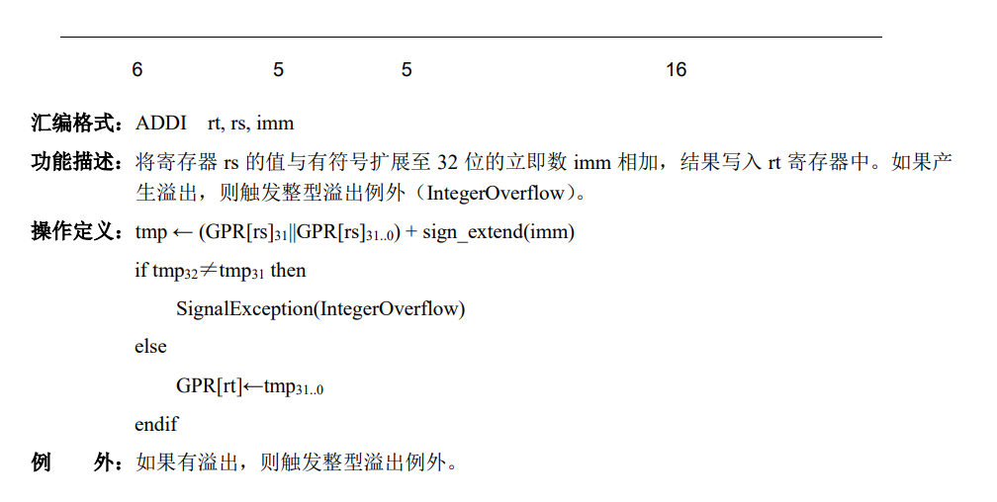

ADDIU 加立即数（不产生溢出例外）

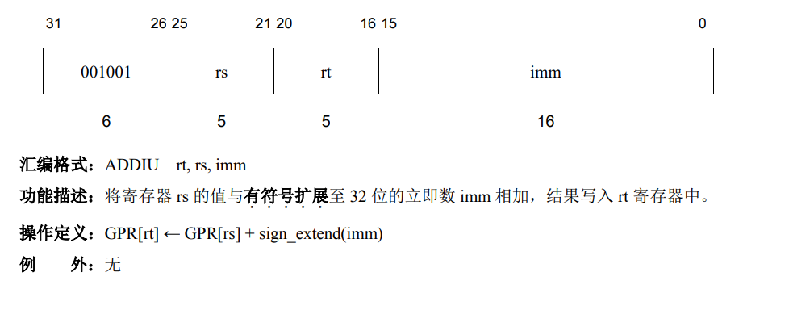

ANDI立即数位与

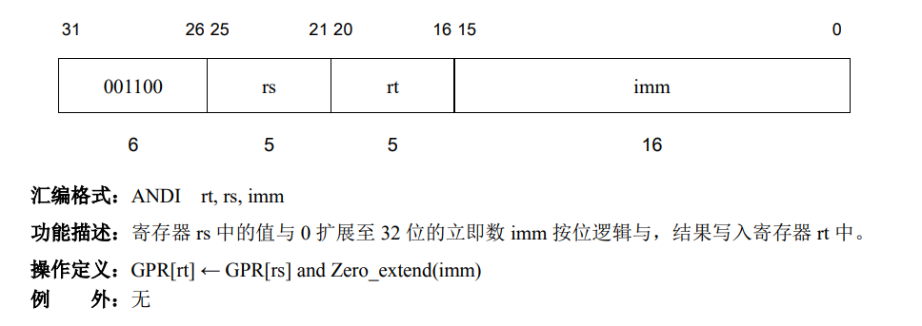

ORI 立即数位或

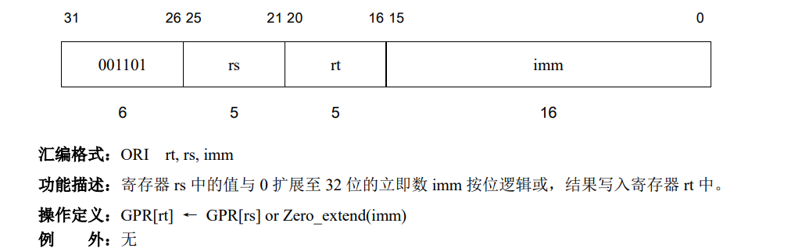

XORI 立即数位异或

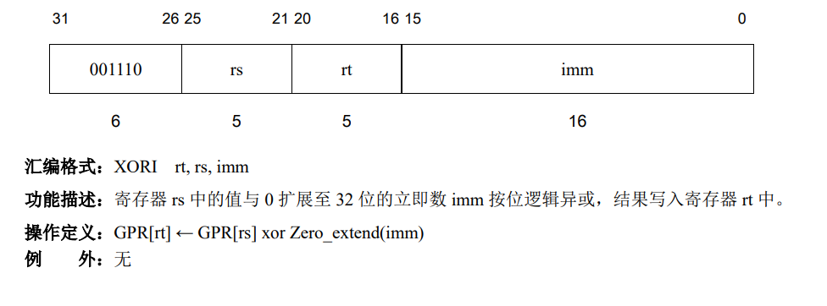

SLTI 有符号小于立即数设置1

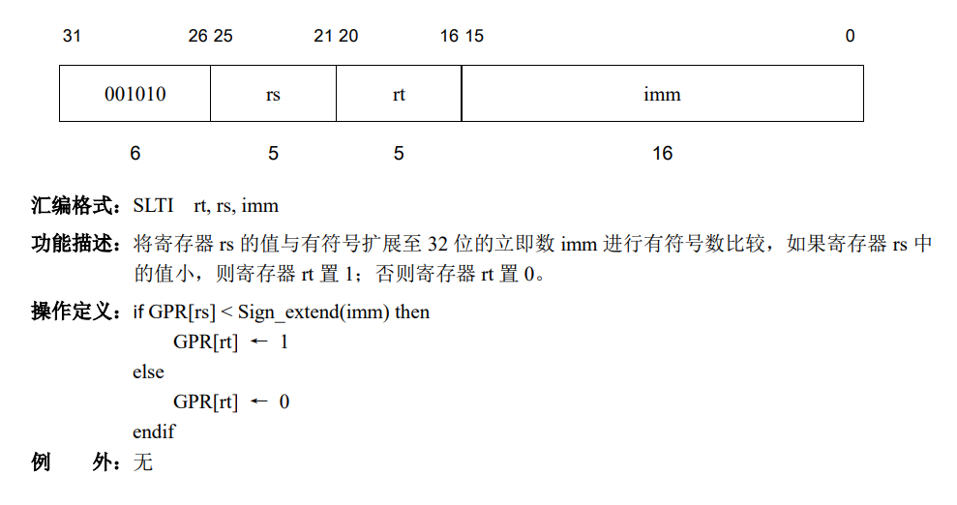

SLTIU 无符号小于立即数 设置1

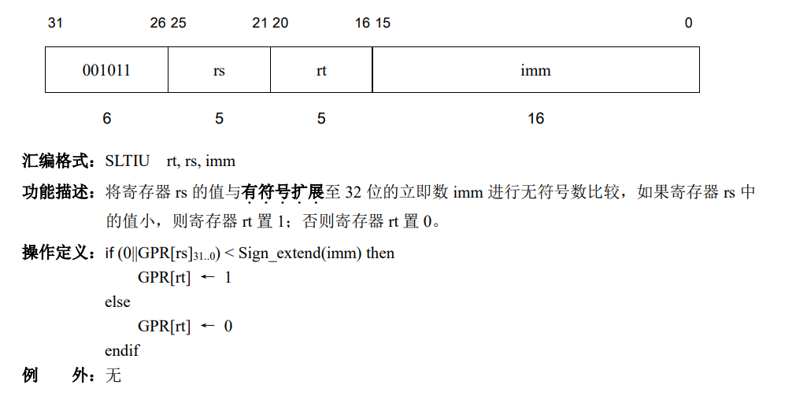

LUI 寄存器高半部分置立即数

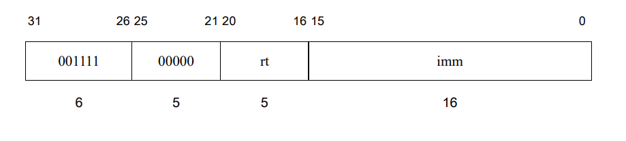

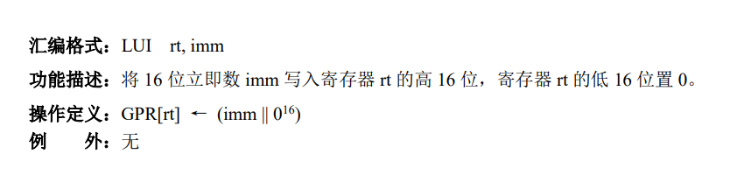

BEG 相等转移

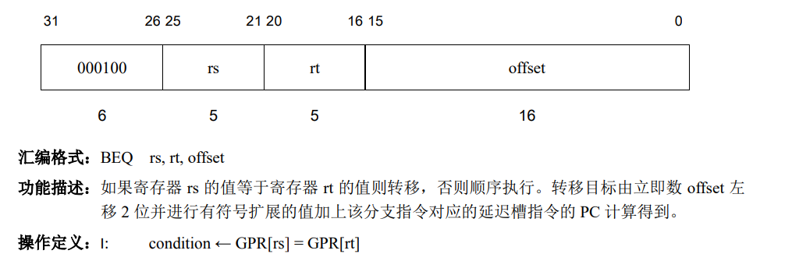

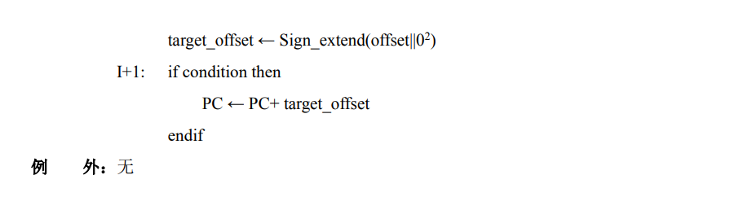

BNE 不等转移

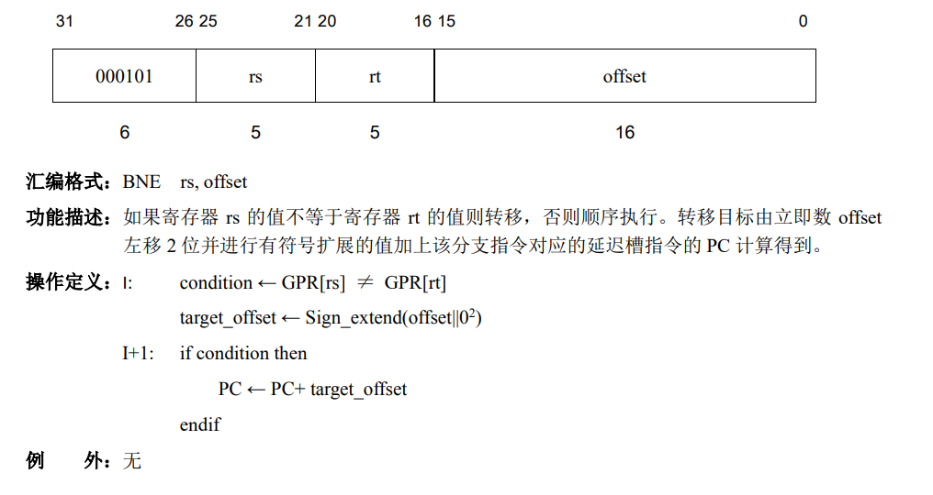

BLEZ 小于等于0转移

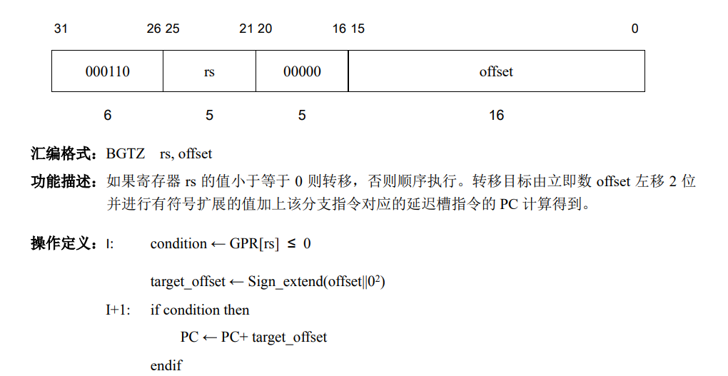

BGTZ 大于0转移

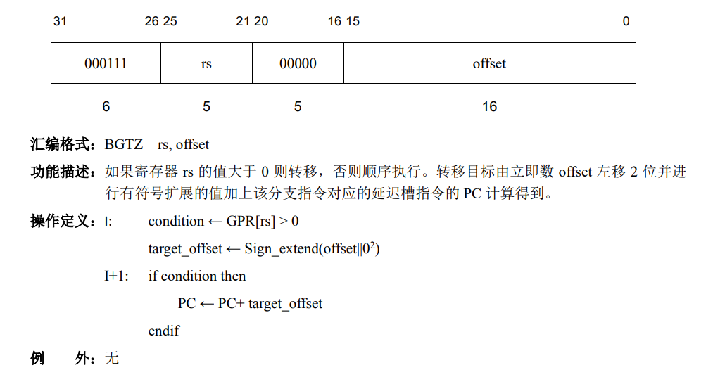

BGEZ 大于等于0转移

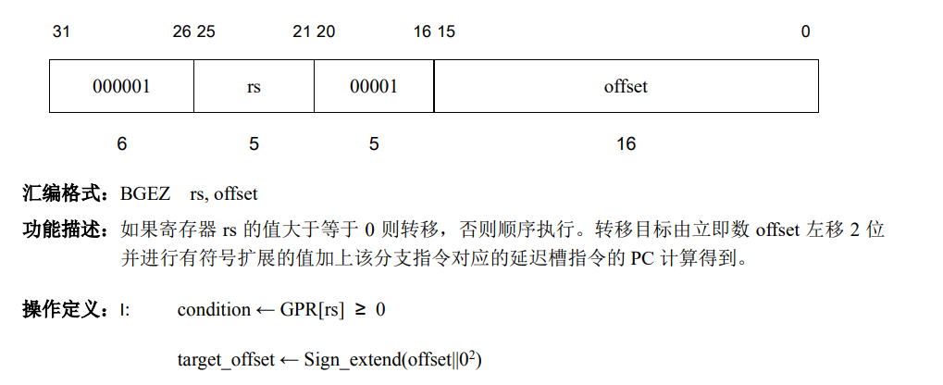

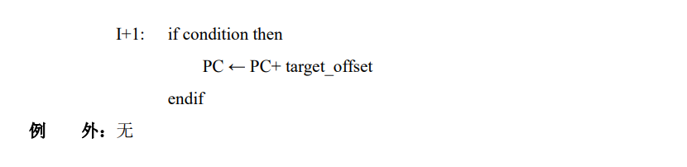

BLTZ 小于0转移

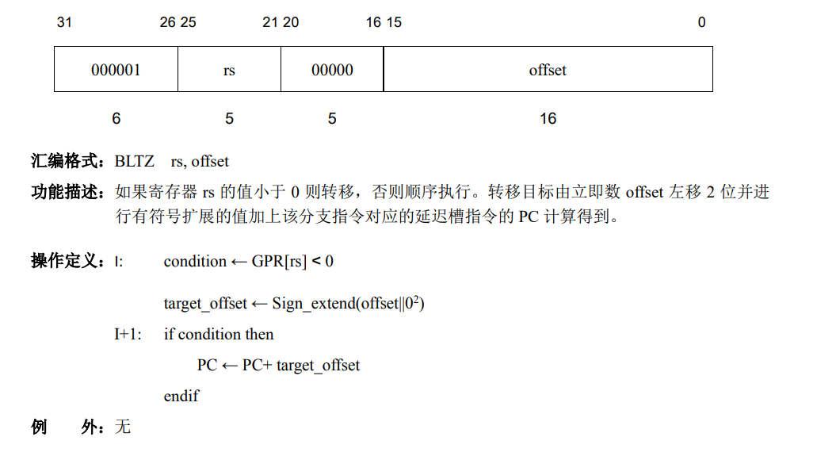

J 型 （2条）

J 无条件跳转

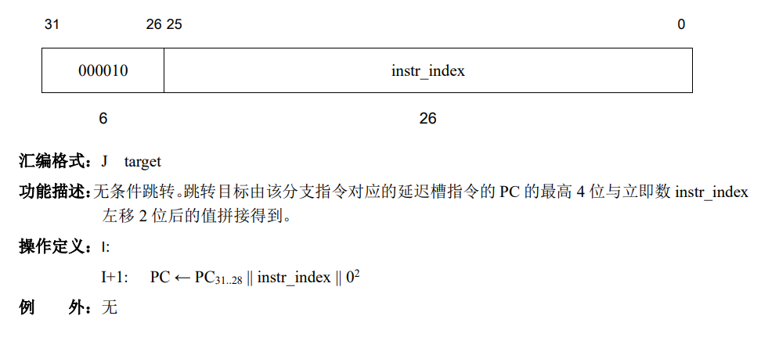

JAL 无条件直接跳转至子程序并保存返回地址

